# Feladat

# Adott egy számítástechnikai üzlet aznapi forgalma: számlák sorozata, ahol egy számlán szerepel a vásárló neve, az általa vásárolt termékek neve és ára. Van-e olyan számla, amelyen csupa legalább 20000 Ft-os terméket szerepel? Nehezítés: a vásárló neve több tagból is állhat.

## Tervezés

$$A=(x:read\left(x,dx,sx\right),l:L )$$

$$Status=enum(norm,abnorm)$$

$$Score=rec(name:string,rich:L)$$

$$Ef=\left(x=x^{'}\right)$$

$$Uf=(l={VAGY}_{eϵt^{'}}\left(Score.rich\right))$$

t:enor(E) ~ t:enor($Score$)

f(e) ~ 1

s ~ l

H, +, 0 ~ $L$, VAGY, hamis

A t egy felsoroló, amely egy szekvenciális input fájlból kapja az értékeit. Bár leírásban szerepel egy Custom nevezetű rekord, viszont ezt nem szükséges megvalósítani, csak a reprezentálás végett lett jelölve, hogy ezeket az adatokat kapjuk a szekvenciális input fájlból, de rögtön el is dobjuk őket, nem használjuk fel.

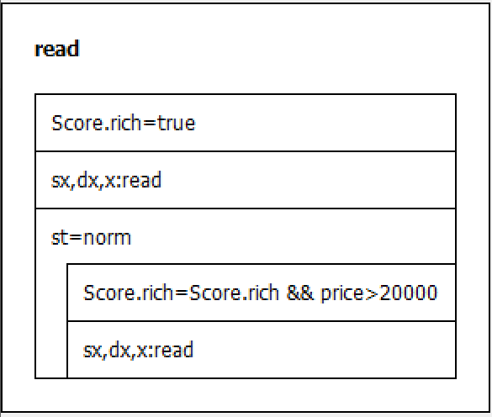

$Custom=rec(name,product,price)$

$$A=(x:infile\left(Custom, dx:Score, Status sx \right))$$

$$Ef=\left(x=x^{'}\right)$$

$$Uf=\left(Score.rich={ÉS}_{eϵx^{'}}Custom.price≥20000\right)$$

## Tesztterv

1. Inputok tesztelése fájlból.
   1. Üres fájl.
   2. Van benne legalább egy olyan vásárló, akinek csak egy terméke kerül többe, mint 20000.
   3. Van olyan vásárló, akinek több terméke van, és az összes terméke többe kerül, mint 20000.
   4. Van olyan vásárló, akinek egy terméke van, és többe kerül, mint 20000.